（6）为了能够捕获ESP数据包，我们组将原先网络拓扑中两个路由器S2/0端口弃用，改用另外的端口进行连接，设置默认路由，并且在该链路接入交换机，并在交换机上设置端口镜像，将两个路由器之间的流量镜像到主机端，然后通过主机端的wireshark进行捕获。修改后的网络拓扑结构如下：
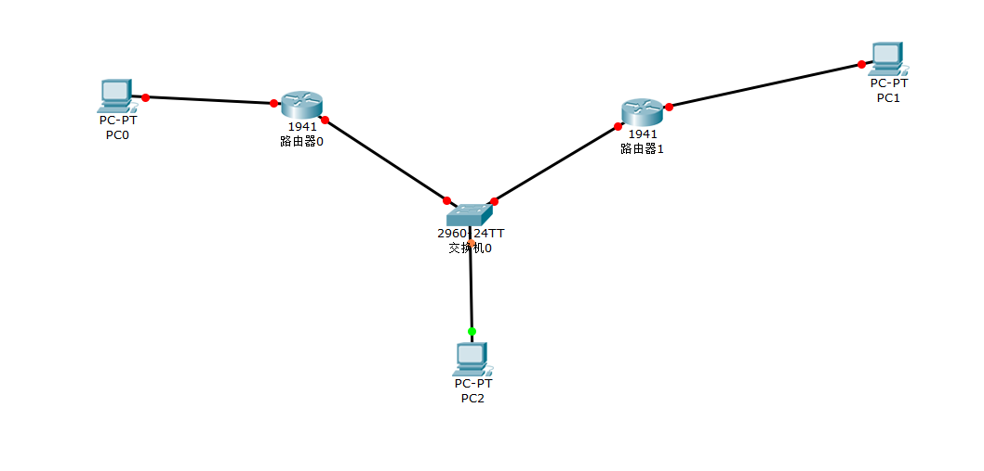
捕获数据包如下：
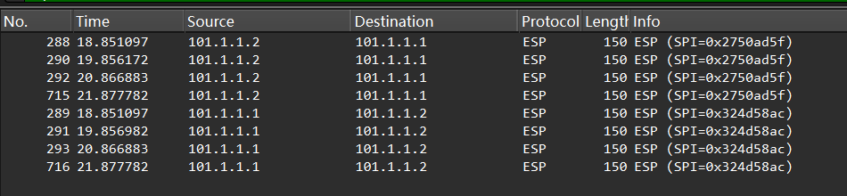
数据包的结构如下：
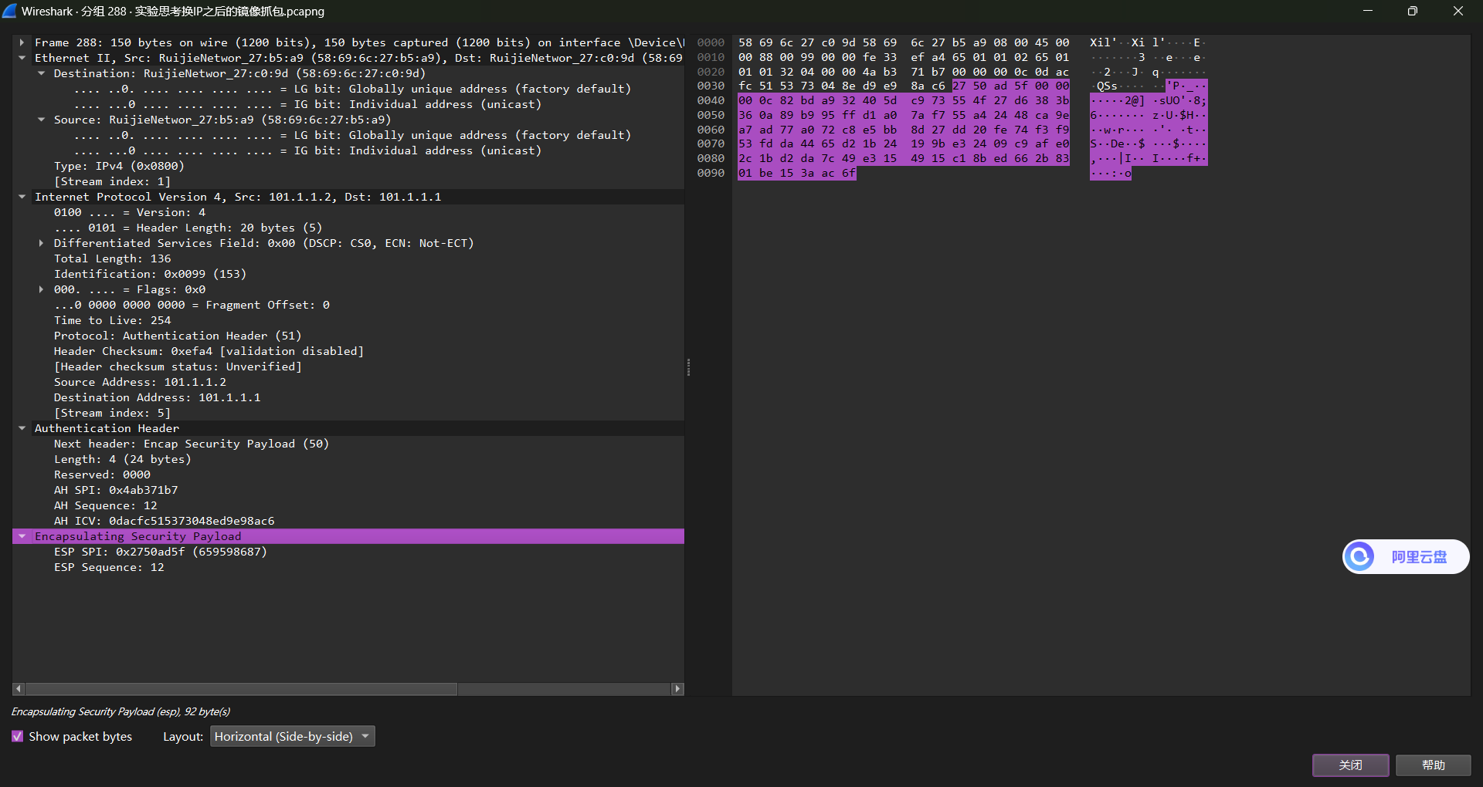
数据包采用了AH认证和ESP加密。因为采用的是隧道模式，用户的整个原始IP数据包被加，所以ESP不仅加密数据内容，连同原始的IP报文头部（包括IP地址和协议类型）也一起进行了加密，新的IP报文头部的源IP和目的IP不再是真实的源和目的IP地址（10.1.1.1和10.1.2.1），而是填入两个对等体的IP地址（101.1.1.1和101.1.1.2），用来指示加密数据包的传输路径的地址。这样就起到了保护数据内容、IP地址、和协议类型的目的，整个报文结构如下：
| New IP Header | ESP Header | Encrypted Payload (Original IP Header + Data) |
AH认证报文中，包含有下一个头部的负载类型，这里是50，表示下一个负载类型是ESP加密报文；载荷长度，这里是默认值4；保留字段默认值0；安全参数索引，用于标识相同IP地址和相同安全协议的不同SA；序列号，防止重放攻击，不允许重复；验证数据。
ESP认证报文中，包含头部和尾部。头部包含安全参数索引（SPI）和序列号，尾部主要起填充作用，用于将数据填充到交换算法要求的长度，并存储下一个使用IP协议的报文头的标识。
ESP部分结构如下：
ESP Header | Payload (Encrypted Data) | Padding | ICV |

